15.05
Rosnące farby
Za pomocą rosnących farb wykonaj dowolny, wiosenny rysunek.
Poniżej znajdują się dwa różne przepisy na ich wykonanie. Do pracy plastycznej można wykorzystać jeden z przepisów, ale jeśli chcemy możemy również posłużyć się dwoma przepisami. Wszystko zależy od tego jakie materiały posiadamy na ich przygotowanie.
Krok. 1 Przygotowanie farb.
Przepis I
Potrzebne materiały:
- miseczka;
- klej biały (najlepiej introligatorski);
- pianka do golenia;
- pędzelek (najlepiej z grubym włosiem);
- farba temperowa/plakatowa (w tubce) lub barwnik spożywczy.
Sposób wykonania:
Krok 1. Do miseczki wlewamy niewielką ilość kleju (ok. 3 - 4 łyżeczek).
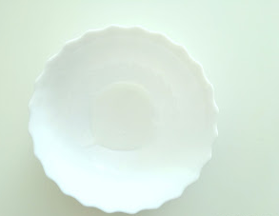
Krok 2. Następnie dodajemy do tego piankę do golenia i oba te składniki dokładnie ze sobą mieszamy (wykorzystajmy do tego celu pędzelek). Wraz z upływem czasu nasza masa będzie gęstnieć.
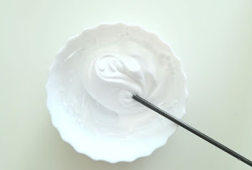
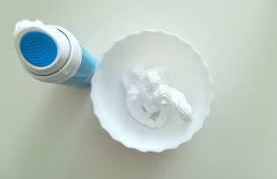

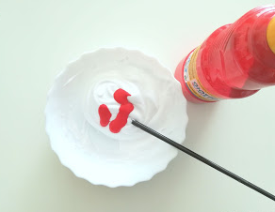
Krok 3. Do gotowego już pianko - kleju dodajemy odrobinę farby i jeszcze raz wszystko mieszamy, by uzyskać jednolitą masę.
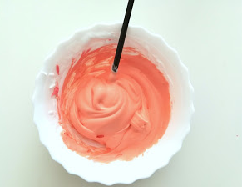

Najlepiej, by od razu po sporządzeniu takiej farby, przystąpić do malowania. Po pewnym czasie straci ona bowiem swoje "magiczne" właściwości.
Efekt końcowy
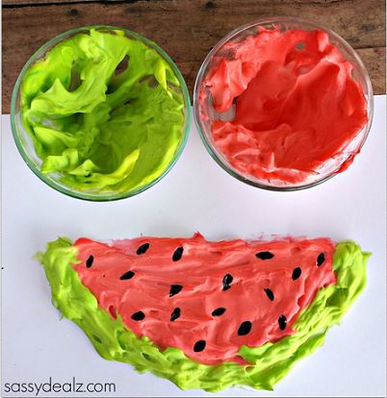

Przepis II
Potrzebne materiały:
- 1 łyżka mąki
- 1 łyżeczka proszku do pieczenia
- 0,5 łyżeczki soli barwniki spożywcze lub zwykłe farby
- 3 łyżki wody (tak by powstała gęsta konsystencja)
Wszystkie składniki łączymy. Powinny pojawić się bąbelki, jeśli ich nie zobaczysz, dodaj jeszcze proszku do pieczenia i soli. Na koniec należy dodać barwniki.
Farby najlepiej wyciskać na kartkę papieru. Nakładanie ich pędzelkiem może nie dać takiego efektu, na jakim nam zależy. Każdorazowo po malowaniu rysunku umieszczamy w mikrofalówce, co pozwoli farbkom napuchnąć/urosnąć.
Dla ułatwienia, wykonanie farb w linku poniżej https://www.youtube.com/watch?v=WvtvC9Le8D4&feature=youtu.be
